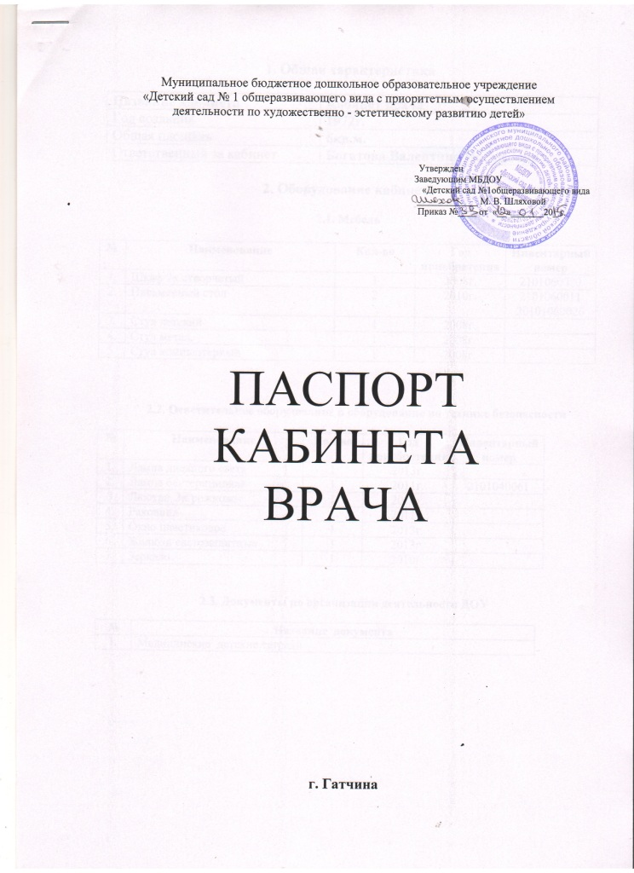

1. Общая характеристика

Название кабинета | Кабинет врача дошкольного образовательногоучреждения
Год создания | 1972г.
Общая площадь | 6кв.м.
Ответственный за кабинет | Богатова Валентина Иосифовна

2. Оборудование кабинета

2.1. Мебель

№ | Наименование | Кол-во | Год  приобретения | Инвентарный номер
1. | Шкаф 2х створчетый | 1 | 2008г. | 2101060020
2. | Письменный стол | 2 | 2010г. | 2101060011  20101060026
3. | Стул детский | 1 | 2008г.
4. | Стул метал. | 1 | 2008г.
5. | Стул компьютерный | 1 | 2008г.

2.2. Осветительное оборудование и оборудование по технике безопасности

№ | Наименование | Кол-во | Год приобретения | Инвентарный номер
1. | Лампа дневного света | 1 | 2013г.
2. | Лампа бактерицидная | 1 | 2011г. | 2101040061
3 | Люстра 3х рожковая | 1 | 2011г.
4. | Раковина | 1 | 2011г.
5. | Окно пластиковое | 1 | 2013г.
6. | Жалюзи светозащитные | 1 | 2013г.
7. | Зеркало | 1 | 2010г.

2.3. Документы по организации деятельности ДОУ
№ | Названиедокумента
1. | Медицинские детские тетради

